采价单
报价单位： |  | 联系人：
联系电话： |  | 日期：
主题： | 公共实训基地通用家具 | 页数：
序号 | 名称 | 型号或规格 | 数量 | 单价（元） | 金额（元） | 参考图片
1 | 货架 | 规格:1500*500*2000mm  1、采用宝钢0.7mm冷轧钢板经剪切，冲压，折弯，焊接，装配而成；  2、接触人体部分均采用翻边工艺，杜绝快口，不易伤手；  3、采用世界顶尖，无味，无污染，荷兰阿克苏诺贝尔粉末静电喷塑；  4、产品经过脱脂、纯净水清洗、加温除油磷化、表调、干燥工艺，确保表面不含油污及锈蚀；  5、具有耐阳光强射，不易褪色而且易于清洗；  6、焊接部分采用高标准熔接焊，表面平整光洁；  7、表面涂层坚固耐用，耐冲压，耐腐蚀，防潮不易变形。 | 21 |  |  | 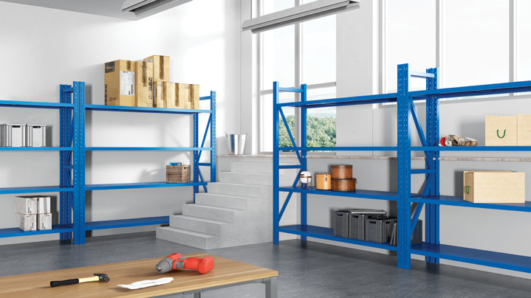
2 | 工具柜 | 规格:850*390*1800mm  1、采用宝钢0.7mm冷轧钢板经剪切，冲压，折弯，焊接，装配而成；  2、接触人体部分均采用翻边工艺，杜绝快口，不易伤手；  3、采用世界顶尖，无味，无污染，荷兰阿克苏诺贝尔粉末静电喷塑；  4、产品经过脱脂、纯净水清洗、加温除油磷化、表调、干燥工艺，确保表面不含油污及锈蚀；  5、具有耐阳光强射，不易褪色而且易于清洗；  6、焊接部分采用高标准熔接焊，表面平整光洁；  7、表面涂层坚固耐用，耐冲压，耐腐蚀，防潮不易变形。 | 21 |  |  | 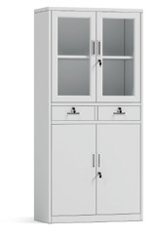
3 | 会议桌 | 规格:3800*1200*760mm  1、基材：选用E1级实木颗粒板，抗弯力强，不易变形。  2、贴面：MFC贴面，防火，并具阻燃、耐磨性强、清洁方便等特点；  3、封边：加厚PVC封边，无胶激光工艺处理。  4、脚架：均为方形钢管框架结构，表面采用静电喷涂。  5、功能特征：直边台面，台面与钢架之间悬浮10mm，台面ABS材料线盒（可选配电力导轨多功能插板）可选配电源、网络、USB等，并具有隐藏式走线功能，门字形钢脚，张弛有度，塑料调节脚防水功能且视觉效果具备悬浮感。  6、配件:采用优质五金配件（海福乐、BMB、DTC）连接件等，表面无锈蚀痕迹、鼓泡、开裂、毛刺、露底。 | 1 |  |  | 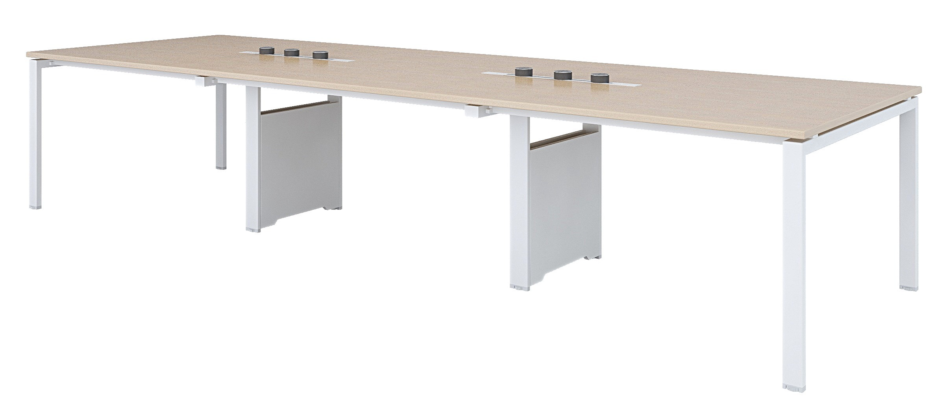
4 | 会议椅 | 规格:标准  1、电镀钢架一体成型PP椅座，可拆装方便运输  2、电镀实心雪橇架，配双排扣脚垫。 | 14 |  |  | 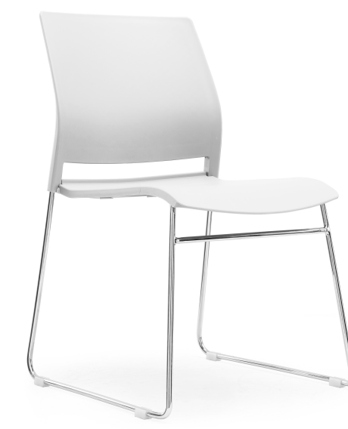
5 | 办公桌 | 规格:2400*1200*760mm  1、基材：选用E1级实木颗粒板，抗弯力强，不易变形。  2、贴面：MFC贴面，防火，并具阻燃、耐磨性强、清洁方便等特点；  3、封边：加厚PVC封边，无胶激光工艺处理。  4、脚架：均为方形钢管框架结构，表面采用静电喷涂。  5、功能特征：直边台面，台面与钢架之间悬浮10mm，台面ABS材料线盒可选配电源、网络、USB等，并具有隐藏式走线功能，门字形钢脚，张弛有度，塑料调节脚防水功能且视觉效果具备悬浮感，吸音材质桌屏。  6、配件:采用优质五金配件（海福乐、BMB、DTC）连接件等，表面无锈蚀痕迹、鼓泡、开裂、毛刺、露底。 | 1 |  |  | 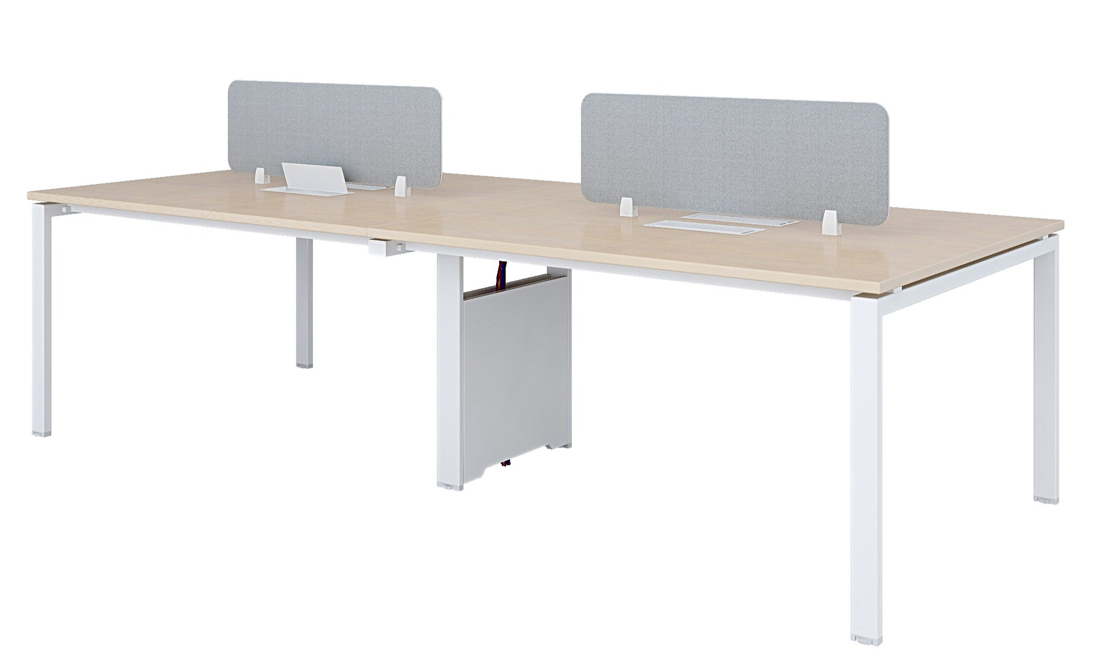
6 | 衣柜 | 规格:1850*900*500mm  1、采用宝钢0.7mm冷轧钢板经剪切，冲压，折弯，焊接，装配而成；  2、接触人体部分均采用翻边工艺，杜绝快口，不易伤手；  3、采用世界顶尖，无味，无污染，荷兰阿克苏诺贝尔粉末静电喷塑；  4、产品经过脱脂、纯净水清洗、加温除油磷化、表调、干燥工艺，确保表面不含油污及锈蚀；  5、具有耐阳光强射，不易褪色而且易于清洗；  6、焊接部分采用高标准熔接焊，表面平整光洁；  7、表面涂层坚固耐用，耐冲压，耐腐蚀，防潮不易变形。 | 17 |  |  | 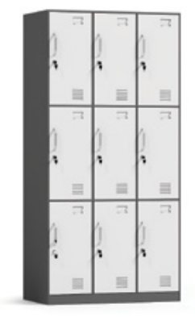
7 | 货架 | 规格:2000*600*2000mm  1、采用宝钢0.7mm冷轧钢板经剪切，冲压，折弯，焊接，装配而成；  2、接触人体部分均采用翻边工艺，杜绝快口，不易伤手；  3、采用世界顶尖，无味，无污染，荷兰阿克苏诺贝尔粉末静电喷塑；  4、产品经过脱脂、纯净水清洗、加温除油磷化、表调、干燥工艺，确保表面不含油污及锈蚀；  5、具有耐阳光强射，不易褪色而且易于清洗；  6、焊接部分采用高标准熔接焊，表面平整光洁；  7、表面涂层坚固耐用，耐冲压，耐腐蚀，防潮不易变形。 | 11
8 | 培训椅 | 规格:标准  1、面料：采用优质PA尼龙网背饰面，加厚弹力座布，厚度适中。  2、泡绵：环保型高密度、高回弹PU泡绵，符合QB/T1952.1-2012《软体家具 沙发》GB/T10802-2006《通用软质聚醚型聚氨酯泡沫塑料》，回弹率≥40%，75%压缩永久变形≤7%，安全性能阻燃达到1级，附不含氟氨化合物的高弹力定型海绵及多层丝棉作填充，圆润厚实，弹性好，表面涂有防止老化变形的保护膜。  3、机动：尼龙座壳，可活动铝合金连接件，铝合金连接豪华写字板。  4、扶手脚架：PP扶手及铝合金脚，质地坚硬。 | 19 |  |  | 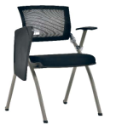
合计 | 含运输、安装、税

报价单位（盖章）：

密封报价封条横版如下：

封条 封条 封条

项目名称：公共实训基地通用家具
报价人：
地 址：
联系人：
电 话：

